**計算公式：**

* 變壓器二次側功因改善所需電容器之容量Qc ( KVAR ) ：

http://power.lifebook.com.tw/Portals/90/images/Video/Load/SC1.gif

* 變壓器之無效功率損失Qtr ( KVAR ) ：

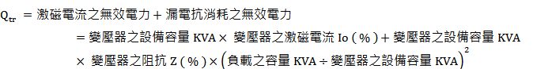

* 變壓器一次側功因改善所需電容器之容量 Qt ( KVAR ) ：

http://power.lifebook.com.tw/Portals/90/images/Video/Load/SC3.gif

* 電容器串接電抗器及容許電壓變動率 ± 10% 之耐電壓Vc ( V ) ：

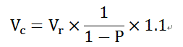

**【功率因數檢討 操作步驟】**

**主盤F-PA之系統電壓為380 V，設備容量為489.82 KVA = 401.64 KW + j 280.37 KVAR，改善前功因為0.82。當提高至0.95時，所需電容器容量為148.33 KVAR。**

**注意：在並聯電容器之前，若有需要，請先設定主盤的需量。**

1. 新增「電容器」迴路，採用MCCB斷路器，控制開關MC + SR，因電容器在盤內，配管型式改成「無」〈空氣中〉，XLPE電纜，長度為「1」。  
   **請使用【電容器容量試算】和【電容器電感試算】，試算電容器之耐壓、段數及每段容量KVAR？**
   1. 電容器容量試算  
      考慮變壓器之無效功率損失和負載盤之設備容量，計算提高功因至Pf＝0.95，在不同的耐壓時，所需的電容器容量清單。  
      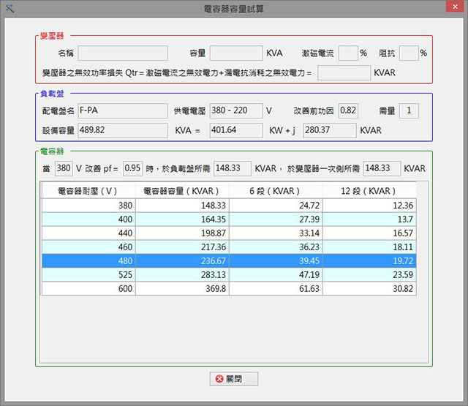   
      一般而言380 V系統，電容器耐壓選擇 **480** V，採6段時，每段為39.45 KVAR，可選擇 40、45 或 **50** KVAR。
   2. 電容器電感試算  
      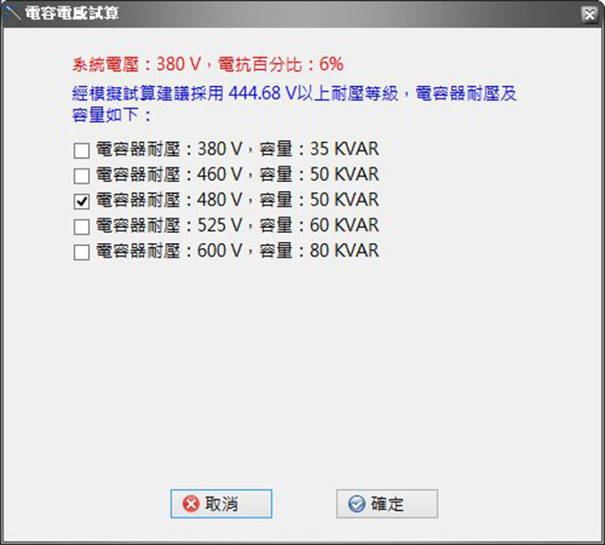   
      電容器一次側採串接 + 6% 電抗器 SR後 ，計算電壓壓昇並乘上台電容許之電壓變動率 10 %，建議採用 444.68 V以上
   3. **故實際安裝480 V，每段50 KVAR，共 6 段 << OK**
2. 連續【複製並往後貼上】增加其他5段
3. 避免功率因數調整器APFR頻繁的處在投入及切離動作，將第一段電容器容設量改為原來的1/2，即25 KVAR。
4. 檢視功率因數檢討報表。
5. 檢視低壓單線圖。
6. 檢視工程標單。

<https://youtu.be/mo9k2W93Grw>